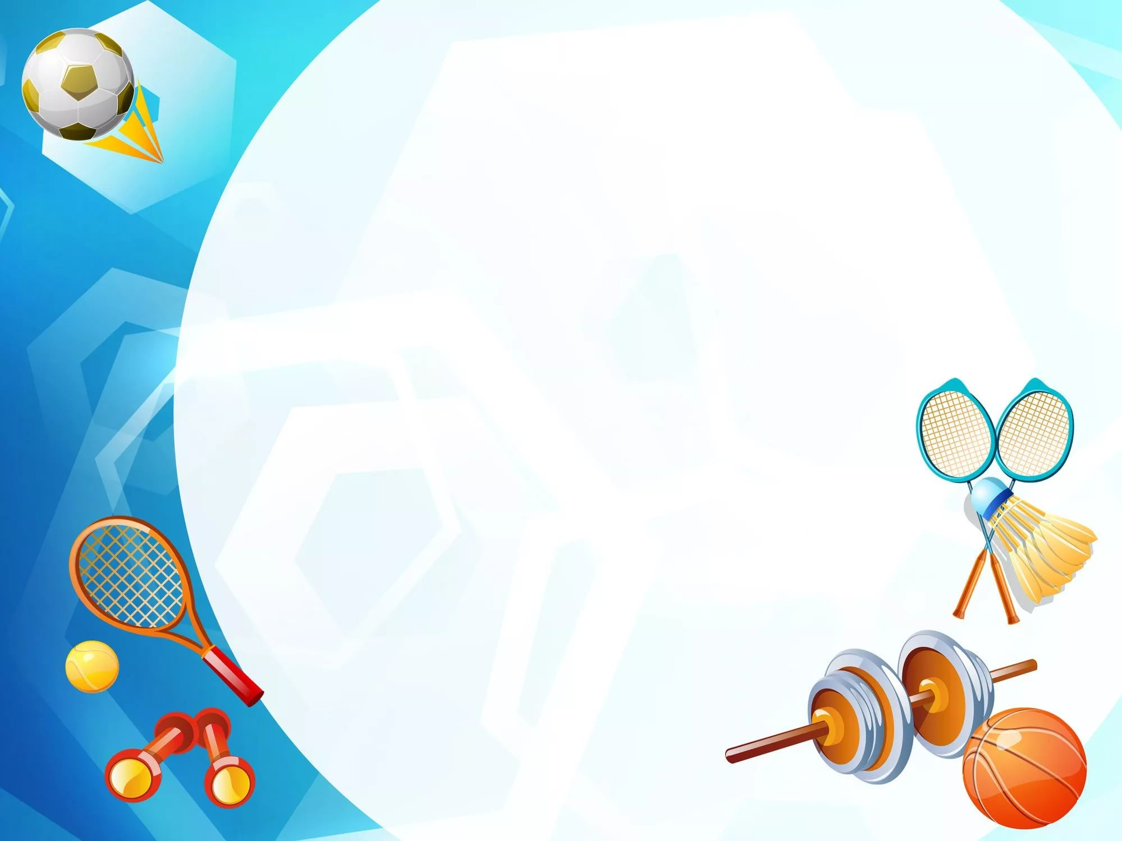

Картотека дидактических игр
на развитие
мелкой и крупной мотрики
у детей раннего возраста

Воспитатели: Халенко И.О.,
Заречная С.С.

Дидактическая игра «Овощи и фрукты»
Цель: Развитие умений классифицировать предметы по существенным признакам, закрепление слов-обобщений. Развитие координации движений, мелкой моторики.
Дидактический материал: Фетровые игрушки в виде овощей и фруктов..
Ход игры: Детям дается задание: «Рассмотрите игрушки, назовите, что на них изображено и быстро добежать до этажерки, повесить игрушку, прикрепив ее прищепкой на веревку. Каждый участник по очереди бежит и вещает нужный ему предмет, побеждает та команда, которая быстрее и правильно вывесит свои игрушки.

Дидактическая игра «Геометрические фигуры»
Цель: Развивать физические навыки и восприятие. Представления об основных цветах и о геометрических фигурах, развивать зрительное, мыслительные операции, внимание. Развитие умений классифицировать предметы по определенным признакам, закрепление слов-обобщений.
Дидактический материал: Фетровые игрушки в виде геометрических фигур.
Ход игры:
1 вариант-Воспитатель предлагает добежать ребенку до стола разложить фигуры по форме. Назвать цвет своих фигур.
2 вариант-Воспитатель предлагает собрать фигуры названного цвета. Все фигуры перемешены и ребенок отбирает фигуры только нужного цвета.
3 вариант-Воспитатель предлагает собрать названные фигуры. Все фигуры перемешены. Ребенок должен отобрать фигуры только названной формы.
Все задания дети выполняют на специальном оборудовании, прикрепляя их на веревку и закрепляя прищепками.

Дидактическая игра «Постираем мы платочки»
Цель: Развитие умений классифицировать предметы по внешнему признаку, умение быстро бегать, развивать мелкую и крупную моторику рук.
Дидактический материал: Платочки разных цветов, для двух команд или двух человек..
Ход игры: Детям дается задание: «Имитируя стирку платочков, выбрать свой и быстренько отбежать до этажерки и повесить платочек, прикрепив ее прищепкой на веревку. Каждый участник (Или команда) по очереди бежит и вещает нужный ему платочек, побеждает та команда, которая быстрее и правильно вывесит свои платочки.

Дидактическая игра «Угадай что внутри?»

Цель: развивать у детей тактильное восприятие, обогащать активный словарь детей новыми словами, развивать память, внимание, воображение, образное мышление, мелкую и крупную моторику
Дидактический материал: мешочки с разными наполнителями.
Ход игры: В игре участвуют от двух до пяти участников. Задача каждого игрока добежать и выбрать тканевый мешочек, нащупать, что внутри мешочка, описать размер, форму, определить твердые или мягкие предметы находятся внутри, холодные или теплые и ответить на вопрос, что внутри мешочка.

Дидактическая игра «Бантики»
Цель: Развитие умений различать цвета, умение быстро бегать, развивать мелкую и крупную моторику рук. Присоединять бантики-заколки к ленте нужного цвета.
Дидактический материал: ленты разных цветов, бантики разных цветов, подставка круг.
Ход игры: Детям дается задание: «Прибежать к определенной ленте, но прежде нужно найти бантик такого же цвета и постараться прибежать первым и прикрепить бантик к своей ленте. Игра предполагает коллективный вид деятельности.

Дидактическая игра «Кто быстрее намотает ленту?»

Цель: Развивать моторику пальцев и кистей рук, формировать скорость и точность движений, развитие умений различать цвета.
Дидактический материал: ленты, прикрепленные на штанге, закрепленные одним концом на палочках или карандашах (длина 50 см, одинаковой ширины и одного цвета).
Ход игры: Педагог вызывает к себе детей, демонстрирует ленты, показывает, как надо крутить палочку, чтобы свернуть ленту.
Кто свернет быстрее. По команде «Раз, два, три - крути» дети накручивают ленту на палочку. Выигрывает тот, кто первым свернет ленту, крутя палочку и наматывая на нее ленту. Можно также устроить соревнования команд.

Дидактическая игра «Найти пару для своего мешочка»

Цель: развивать у детей тактильное восприятие, обогащать активный словарь детей новыми словами, развивать крупную моторику, память, внимание, воображение, образное мышление, мелкую .
Дидактический материал: мешочки с разными наполнителями.
Ход игры:Ребенку предлагается прозрачный мешочек с содержимым. Ему необходимо внимательно посмотреть и пощупать его. Затем найти в разложенных на расстоянии мешочках (предварительно добравшись к ним) мешочек с таким же содержимым. Здесь ребенку нужно сделать акцент именно на особенностях содержания: большой или маленький, круглый или другой формы, жесткий или мягкий и т. д. После того, как выбор сделан, воспитанник сравнивает мешочки на ощупь и делает вывод о том, правильно ли была выбрана пара.

Дидактическая игра «Найди на ощупь»

Цель: развивать у детей мелкую и крупную моторику? тактильное восприятие, обогащать активный словарь детей новыми словами, развивать память, внимание, воображение, образное мышление/
Дидактический материал: мешочки с разными наполнителями.
Ход игры: Педагог предлагает допрыгать до заданного места, загадывает ребенку найти мешочек с «секретиком»: к примеру, абстрактным – мягким, твердым, круглым… или же более конкретным – «найди мешочек с горохом», «найди мешочек с ракушками», «найди мешочек с камушками» и т. д.

